Übung d S 99:

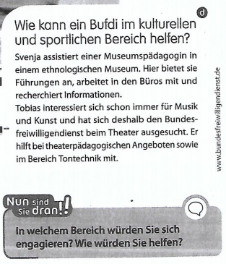

Svenja:

Assistiert für einer Museumspädagogin – ethnologischen Museum.

Macht Führungen, Arbeitet in den Büros und recherchiert Informationen

Tobias:

Interessiert sich für Musik und Kunst

Sucht ein Bufdi im Theater – hilft bei theaterpädagogisch Angebot und im Bereich der Tontechnik

Ein Bufdi (Bundesfreiwilligendienst)= un bénévole réglementé par l‘état

Bereich = le domaine (ex: du sport)

Museumspedägogin = un spécialiste des musés

Deshalb = en conséquence

Der Führungen = la visite guidée

a)

Im sozialen Bereich.

Der Bereich (e) = le domaine

* Im einer Kindergarten arbeiten:

Aktivitäten organisieren (Spiele, Essen verteilen)

* Obdachlosen helfen: bei Formalitäten helfen.